openwrt关闭ssh

登录xshell
（1）用以太网让基站上线后，登录xshell，使用命令ifconfig -a查看基站IP。
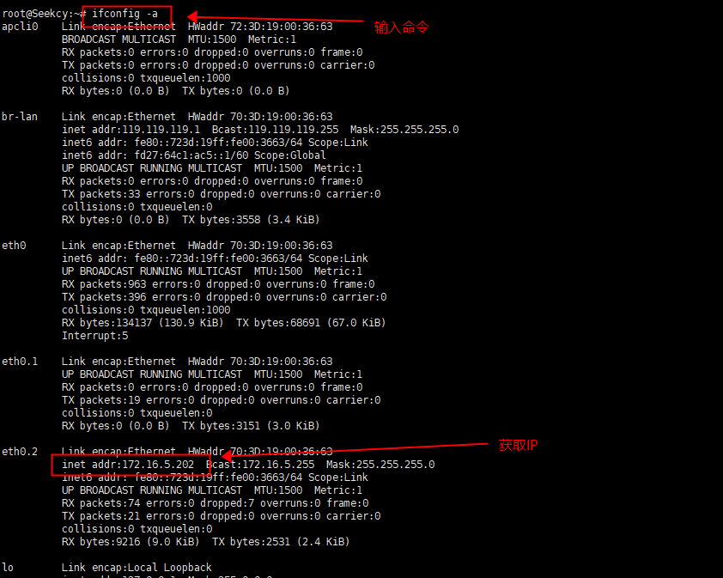
- 用IP登录xshell。
第一步：在xshell中新建ssh协议的会话，如下图所示，端口号选择22，点击确定。
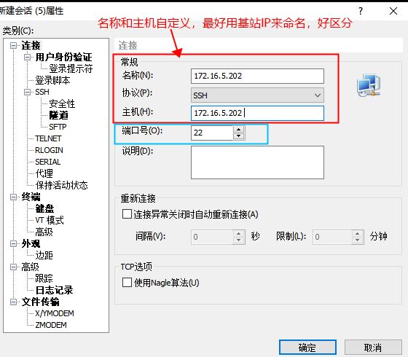
第二步：点击确定后，出现以下界面，选择刚刚建立的会话，点击连接，输入密码SeekcyGate.
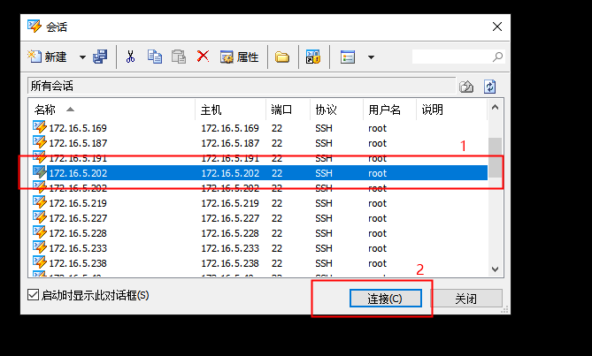
第三步：输入密码，点击确定，即可进入到如下界面。
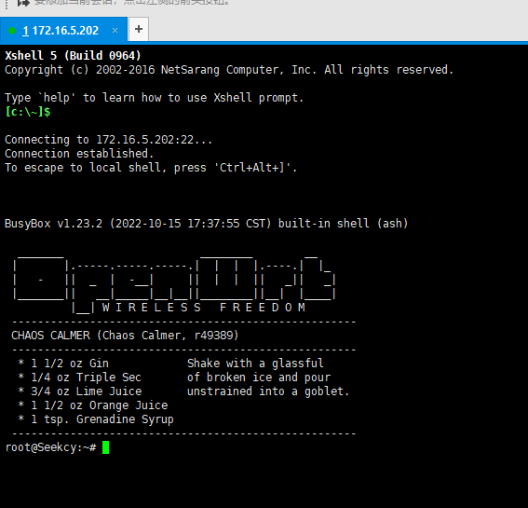
注意：如果会使用基站IP登录xshell，可以忽略本小节。

关闭/开启ssh

2.1 关闭ssh
在命令行输入命令：/etc/init.d/dropbear stop 用来关闭ssh。
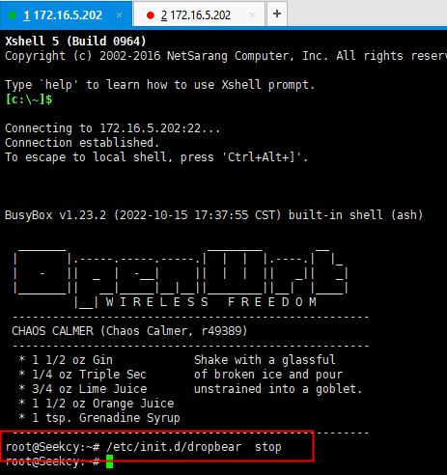
运行后，重新开启会话无法登录。则表示ssh已经关闭。
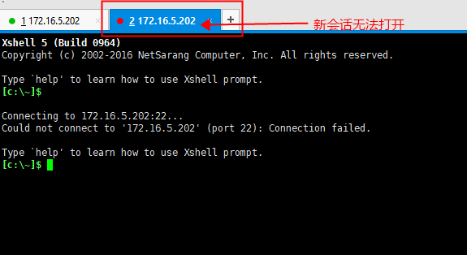

2.2 开启ssh
在命令行输入命令：/etc/init.d/dropbear start 用来开启ssh。
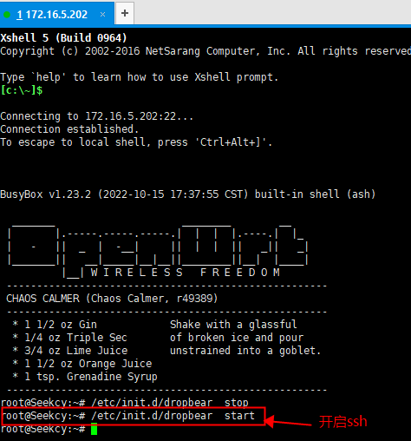
运行后，重新开启可以登录。则表示ssh是开启的。
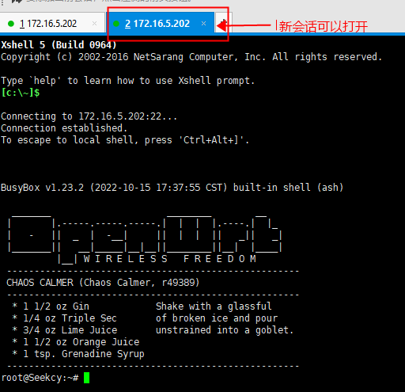

2.3 重启基站后，ssh默认开启
运行命令：/etc/init.d/dropbear stop后，关闭ssh。
关闭ssh后，通过长按按键二十秒，重启基站，按键如下图所示。基站重启后，ssh默认始开启的。
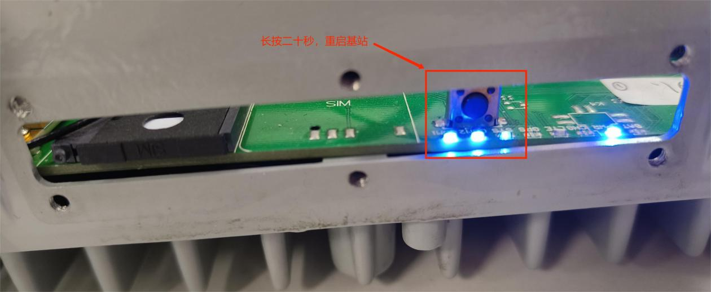
注：基站重启后，上线时间较长。

